Castello di Ragogna
Frazione di San Pietro
Ragogna (UD)

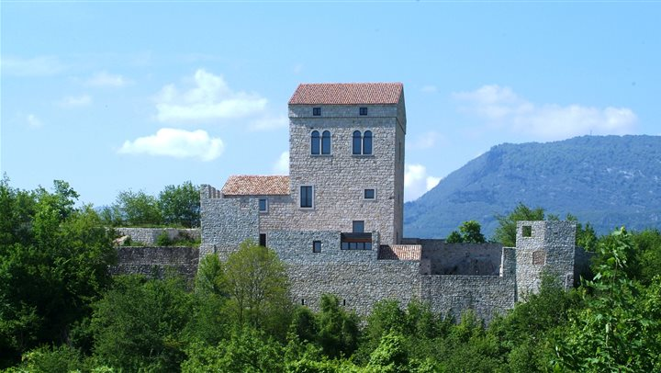

Il castello di Ragogna (secoli VI-XVIII) sorge in uno dei luoghi più suggestivi e panoramici di Ragogna. La vista migliore è dalla strada che sale al Monte: si possono vedere le mura di cinta merlanda con la porta Nord, il mastio, il cortile interno con il pozzo ed una serie di fabbricati che in origine ospitavano le cantine, le segrete, le cucine e le scuderie.
La storia
L'altura sulla quale sorge il complesso fortificato del castello superiore con l'antica pieve di San Pietro ha offerto fin dall'antichità un riparo naturale, facilmente difendibile. Questa altura, sede dell'antico insediamento castrense di Reunia, controllava il guado del fiume Tagliamento nei pressi della strada vicinale romana che da Concordia Sagittaria portava ad Osoppo e al Norico.
Citato da Venanzio Fortunato nei primi anni del secolo VI, il maniero viene menzionato da Paolo Diacono in relazione all'occupazione del Friuli da parte degli Avari nel 610 e successivamente nel 693, anno nel quale Ausfrido di Reunia usurpava il ducato a Rodoaldo duca del Friuli.
Soggetto sino all'anno 1122 alla giurisdizione dei duchi di Carinzia della Casa di Eppenstein (margravi di Carinzia dal 995), e quindi della Casa di Spanheim, i quali nel 1218 cedono il feudo ai von Wallenstein di Carinzia (imparentati con Albrecht von Wallenstein) che cambieranno il cognome in Ragogna, infeudati anche dal patriarca d'Aquileia.
E' il momento del massimo splendore, durante le lotte fra il Patriarca di Aquileia ed i duchi d'Austria i Ragogna si schierano con quest'ultimi diventando famosi soprattutto per numerose operazioni di brigantaggio. Nel 1365 il Castello viene espugnato dal Patriarca e la famiglia dei Ragogna viene allontanata con l'assegnazione del feudo di Torre di Pordenone.
Nel 1390 il castello viene ceduto da Giovannino di Ragogna al patriarca Giovanni di Moravia.
Passato sotto il dominio della Serenissima, nel 1503 i Conti di Porcia acquistano il feudo ed il castello, restaurato, diventa una residenza secondaria.
Il terremoto del 1511 e l'incendio del 1560 sono fatali.
Il castello decadde tanto che nel 1567 Girolamo di Porcia così lo descrive: "Ragogna castello rovinato; vi sono però reliquie di molte torri, casette dei contadini, la chiesa ed una torre ov'è la stanza dei signori". Fu definitivamente abbandonato alla fine del Settecento e donato al Comune.
Attualmente il complesso castellano è stato recuperato ed è sede di vari eventi: si possono ammirare le cinte murarie, che in origine circondavano l'intera collina, alcune torri, la domus residenziale ora ricostruita.
Presso la vicina antica Pieve di San Pietro (anch’essa recuperata dopo il sisma) sono visibili gli scavi archeologici dell'abside e della fonte battesimale (sec. XI) che hanno portato alla luce le fasi evolutive dell'edificio nonché un ciclo di affreschi del sc. XIII (Genesi).

